|  |  |  |
| --- | --- | --- |
|  | **Construímos propósito pensando no futuro**  Nome: __Nº Turma:  Prof.:Kelly Bazareli Componente Curricular:_ _______  Data: / / 2022 Ano/Série: Total de questões:  Tipo de Avaliação: Avaliação Trimestral ⬜ Avaliação Individual ⬜ Trabalho ⬜ | Nota  Final**:** |
| **NOTRE DAME**  **Bondade, Firmeza e Competência** | Desconto Ortográfico: Será descontado 0,1 ponto para cada 3 (três) erros ortográficos |

**Teste de matemática**

1. Margarida encontrou várias moedinhas espalhadas nas gavetas do seu quarto e na sua bolsa. Ao todo, ela tem 9 moedas de R$ 0,25. Qual foi o total de dinheiro que Margarida encontrou?

R._________________________________________________________

1. Bianca ganhou R$ 50,00 do seu pai para almoçar, comprar um suco e uma sobremesa. Ela gastou R$ 12,89 com o almoço, R$ 2,99 com o suco e R$ 4,05 com a sobremesa.

a) Coloque aqui o valor aproximado de cada produto

Almoço Suco Sobremesa

1. Em uma lanchonete, uma coxinha custa R$ 3,59. Um menino comprou 6 coxinhas. Quanto ele gastou?

R.__________________________________________________________

1. Pinte o balão que tem o resultado correto da multiplicação.

A) 6,94 x 10 = B) 0,09 x 100=

 

0,0009

90

9

694

69,4

6940

1. Circule na reta numérica a centena mais próxima de:

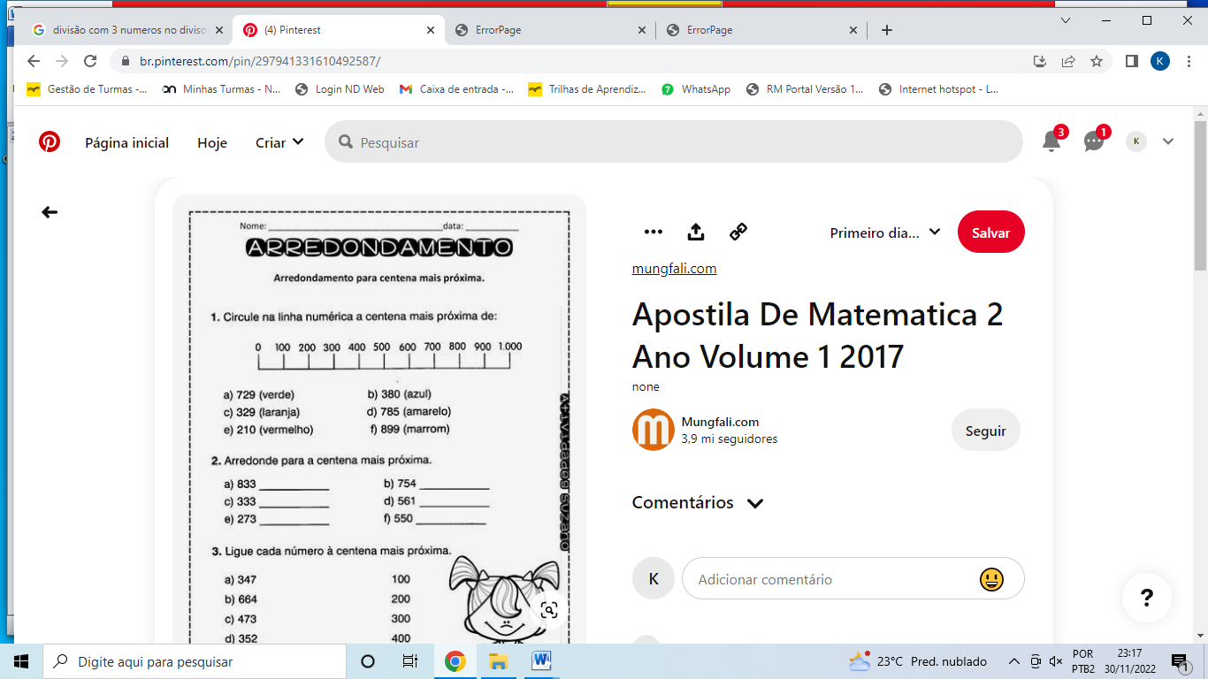

a) 799 – ( verde) b) 210 ( vermelho ) c) 989 ( amarelo)

1. No mês de novembro muitas empresas fazem promoções. O menino Casemiro esta pensando em comprar uma televisão, mas não sabe qual é o menor preço. Ajude ele a descobrir.



a) Qual é o preço a vista?____________________

B) Qual é o preço parcelado?_________________

1. Resolva os cálculos.

a) 6640+ 486= b) 4648 ÷ 2=

c) 65,75 × 7 = d) 576,89-154,41=

**Rascunho:**

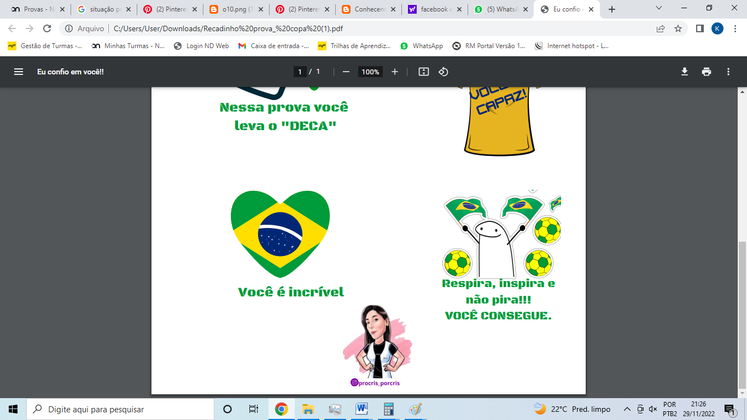

**Boa prova!**